DAROVACÍ SMLOUVA
(dle § 2055 a násl zákona č. 89/2012 Sb., občanský zákoník)

Gymnázium, Praha 10, Voděradská 2
se sídlem: Voděradská 900/2, 102 00 Praha 10
IČO:61385361
DIČ:CZ61385361
číslo účtu: 3673370237/0100
(dále jen dárce)
a

Centrum Paraple, o.p.s.
zastoupená:
IČ:
DIČ:
se sídlem: Ovčárská 4
Ovčárská 471/lb, 108 00 Praha 108 Mgr. Davidem Lukešem , ředitelem 24727211 CZ24727211
zapsaná v rejstříku obecně prospěšných společností, vedeného Městským soudem v Praze oddíl O, vložka 746 číslo účtu: 239586242/0300 (dále jen obdarovaný)
uzavřeli následující darovací smlouvu:
- Předmět daru
Předmětem daru je finanční částka ve výši 72408,- Kč slovy: Sedmdesát dva tisíc čtyři sta osm korun českých (dále jen „Dar"), kterou dárce poukáže na účet obdarovaného č. 239 586 242/0300 do 14 dnů po podpisu této smlouvy.
Dárce tímto poskytuje výše uvedený finanční dar obdarovanému. Obdarovaný prohlašuje, že uvedený dar přijímá.
- Účel daru
Obdarovaný dar využije na financování činnosti Centra Paraple dle § 20/8 Zákona o daních z příjmu č. 586/1992 Sb.
- Závěrečná ustanovení
Tato smlouva se vyhotovuje ve dvou provedeních, z nichž každá ze smluvních stran obdrží po jednom, a nabývá platnosti a účinnosti dnem jejího podpisu oběma smluvními stranami. Dárce si může hodnotu daru odečíst od základu daně ve smyslu podmínek zmíněného zákona č. 586/1992 Sb., ve znění pozdějších změn a doplňků.
V Praze dne 6.1.2020 V Praze dne 6.1.2020

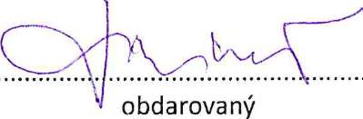
Centrum Paraple, o.p.s.
Ovčárská -Pi/ib 108 00 Praha 108 _{te}l . ?74 7-1 478, fax: 274 001 313 IČ- 24727211, DIČ: CZ24727211
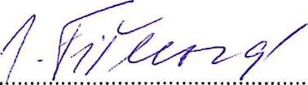
dárce

